Муниципальное бюджетное дошкольное образовательное учреждение
«Детский сад №5 «Степнячок» общеразвивающего вида
Акбулакского района Оренбургской области

"День матери"
Младшая группа



Выполнила: воспитатель
Т.М. Кравченко

Акбулак – 2013 г

Познавательное развитие
Цель: Закрепить знания о характерных приметах осени, законно- мерностей в природе.
Задачи:
1. Учить видеть сезонные изменения в природе.
2. Развивать детскую фантазию, любознательность.
3. Воспитывать любовь к природе. Учить её беречь и охранять.
Речевое развитие
Цель: Обобщать и систематизировать знания детей об осени.
Задачи 1. Продолжать учить решать противоречия.
2. Самостоятельно находить признаки природы.
3. Учить устанавливать связь между явлениями природы.
4. Развития связной речи.
Социально-коммуникативное развитие
Цель: Систематизировать знания детей о правилах дорожного
движения.
Задачи: 1. Повторить правила дорожного движения.
2. Развитие внимание.
3. Учить различать и называть пространственные отношения:
справа – слева.
Художественно-эстетическое развитие
Цель: Учить детей умению отражать в рисунке признаки осени.
Задачи: 1. Умение создавать композицию, подбирать цветовую гамму,
согласно построению. Развивать эмоционально – эстетические чувства, воображение.
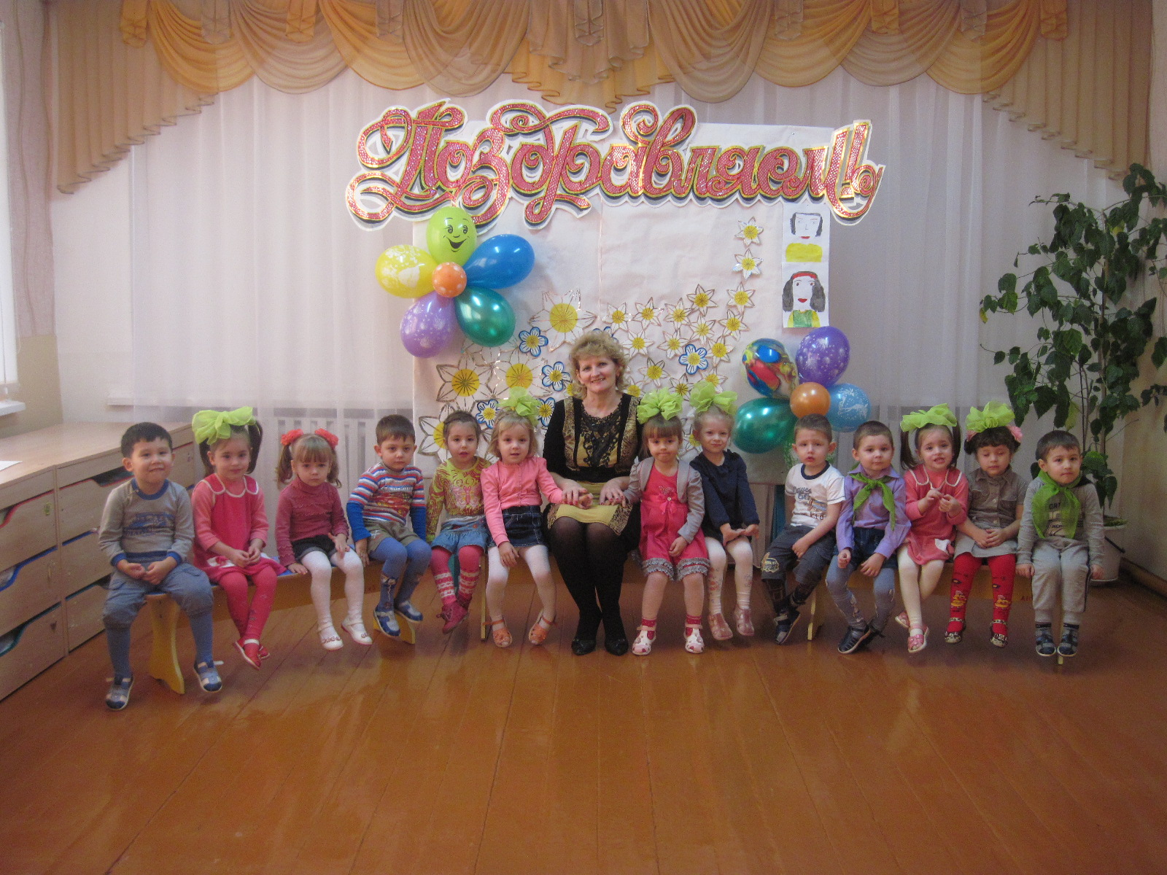
Дети входят в зал за воспитателем и садятся на стульчики
Ведущий: Здравствуйте, дети!
Дети (хором): Здравствуйте!
Ведущий: Сегодня у нас праздник. Посмотрите, как красиво в нашем зале: у нас тут и солнышко, и берёзка, и цветы. И вы такие нарядные! А кто знает, кого сегодня надо поздравлять с праздником?
Дети (хором): Маму!
Ведущий: Правильно! Сегодня праздник всех мам – День Матери. Давайте поздравим наших мам и расскажем стихи.
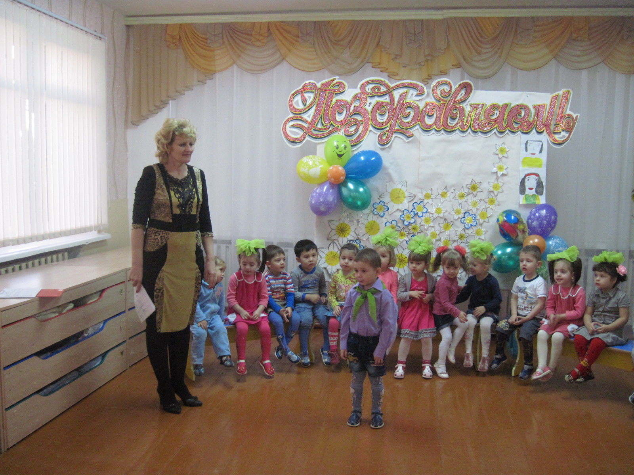
Дети рассказывают стихи.
Дети исполняют танец под песню «Ах, какая мамочка»
Ведущий: Молодцы, ребятки. А теперь, зайчатки, присядем на стульчики и отдохнём.
Сценка «Зайчата и лиса»
Зайчата: Детки, зайчики мои!
Оставляю вас одних.
Вы тут сильно не шумите
И лису не разбудите.
Далеко не убегайте,
Возле домика играйте.
Если вдруг лиса придёт
И вас маленьких найдёт
Вы присядьте тихо, дети,
И она вас не заметит.
Всё поняли?
Зайчата (хором): Да!
Зайчиха прощается с зайчатами и уходит.
Зайчата продолжают прыгать и бегать под любую весёлую музыку.
Со стороны появляется Лиса, потягивается:
Ох, от шума я проснулась!
Не дают лисичке спать.
На полянку я пойду
Там я зайчиков найду.
Заберу их всех с собой
Унесу к себе домой.

Крадётся
Зайчонок: Ой, лиса идёт сюда!
Прячьтесь – прячьтесь кто – куда!
Ведущий подсказывает детям:
Прячьтесь, лиса идёт, садимся на корточках и сидим тихо-тихо.
Лиса: Очень тихо стало вдруг
Никого здесь нет вокруг.
Возвращусь – ка я в нору
Выйду снова поутру.
Лиса уходит. Зайка продолжают прыгать и бегать под музыку.

Возвращается Зайчиха:
Здравствуйте, мои зайчатки!
Наиграились ли вы в прядки?

Зайчонок1: Мама! Мама! Мы игрались!
Чуть лисичке не попались!

Зайчонок2: Нас лисичка не нашла
И к себе домой ушла.

Зайчонок3: Хорошо, когда мы вместе
С мамочкою нашей!

Зайчиха: Ну, тогда давайте, дети,
Мы споём и спляшем!

Песня «Где же наши ручки»
Вед: Вот и заканчивается наш праздник. Мы с вами спели, станцевали,
Поиграли, поздравили всех мам с праздником!
Вам понравилось?
Дети: Да.
Вед: А теперь пора прощаться, До свиданья, ребята!
Дети: До свиданья!

